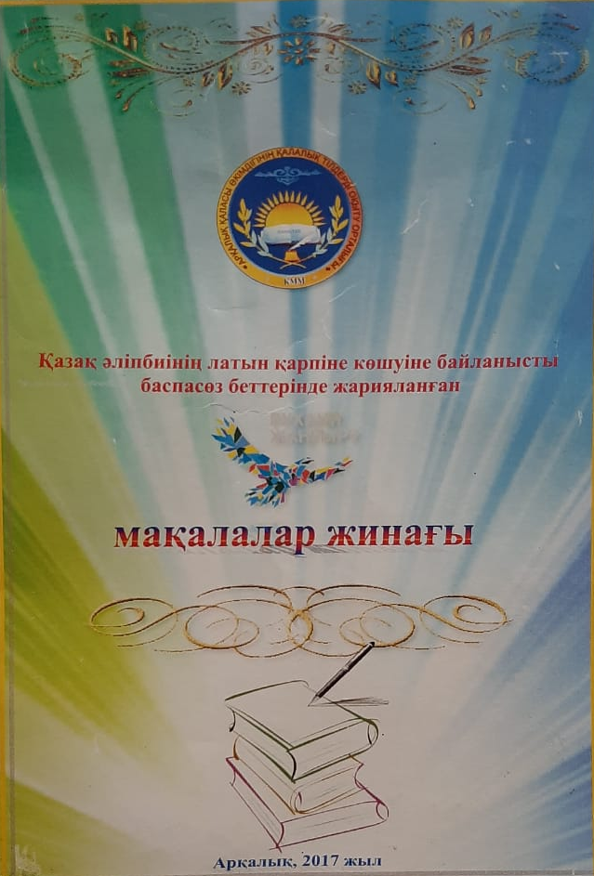

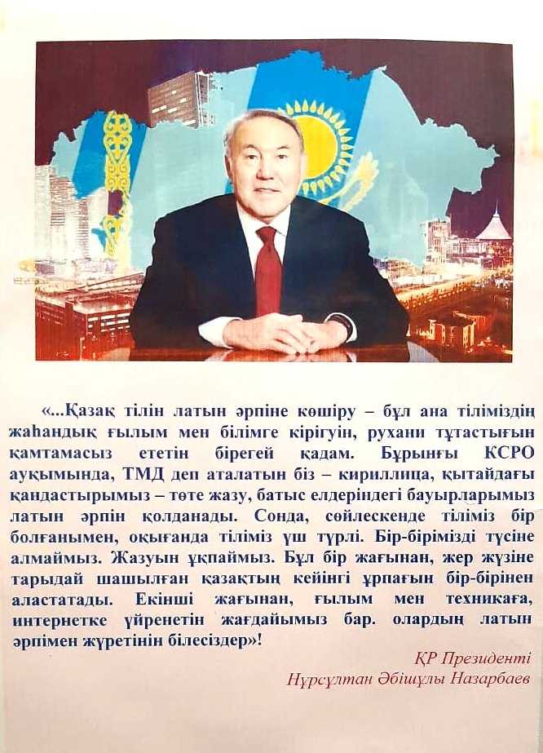

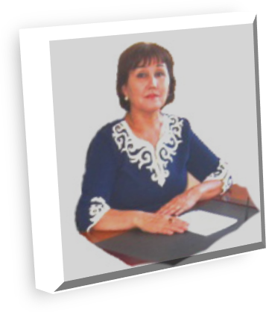
Қалмағанбетова Баян Саруарқызы

Қостанай облысы, Аманкелді ауданы, Екідің ауылында 1961 жылы 1 ақпанда дүниеге келген. 1999-2003 жылдары Қостанай мемлекеттік университетін қазақ тілі мен әдебиеті мамандығы бойынша бітірген. Еңбек өтілі –35 жыл. Соның ішінде мемлекеттік қызметте -17 жыл. Қазіргі таңда қалалық тілдерді оқыту орталығының директоры қызметінде.

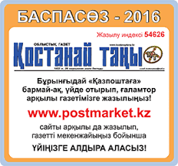

7 шілде, 2017 жыл

ЛАТЫН ӘЛІПБИІНЕ КӨШУ – ҰЛТТЫҚ ЖАҢҒЫРУ

«Біз алдағы уақытта да мемлекеттік тілді дамыту бағытындағы кешенді жобаларды жүзеге асыруды табандылықпен жалғастыра береміз. Қазақ алфавитін 2025 жылға қарай латын графикасына көшіруге дайындық жұмысын осы бастан қолға алу қажет. Бұл қазақ тілін жаңғыртып қана қоймай, оны осы заманғы ақпараттың тіліне айналдырады»

Қазақстан Республика Президенті Н.Назарбаевтың Жолдауынан

Алдағы 2 - 3 жыл көлемінде елімізде елеулі оң өзгерістер, жаңа белестер және рухани ұлттық жаңғыру орын алмақ. Бұған басты дәлел – Нұрсұлтан Назарбаевтың «Біз латын әліпбиіне біртіндеп көше бастаймыз»- деген сөзі. Бұл 30 елдің қатарына кіру қарекеті және қоғамдық сананы жаңғыртудың бір бағыты, ұлттық бірегейлікті сақтауы - деп ойлаймын.
Ертеректе бүкіл түркі халықтары Баку қаласында жиналып, өткізілген конференцияда латын әліпбиіне көшуді дауысқа салып, сол жерде шешім қабылдаған екен. Латын әліпбиіне көшуді ең алғаш Әзербайжан, Қазақ, Түркия халқының зиялылары бастаған. Он жылдан кейін 1940 жылы 13 қарашада «Қазақ жазуын латындандырылған әліпбиден орыс графикасы негізіндегі жаңа әліпбиге көшіру туралы» заң қабылданған. Осылайша, қазақ тілінің әліпбиін өзгерту тарихы негізінен нақты саяси себептермен айқындалып келеді. Сөйтсе де, қазақ халқының асыл мұралары латын қарпінде жазылып, сақталғаны баршамызға мәлім. Жасыратыны жоқ, латын әліпбиіне көшу мәселесі жөнінде қоғам өз ойларын айтып, әр түрлі пікірсайыстар болды. Дегенменде, латын әліпбиіне көшуді оған қайтадан оралу деп түсінуіміз қажет. Қазіргі кезде ағылшын тілін білетін жастарымызға латынша білу ешқандай қиындық туғызбайды, себебі ұялы байланыстағы хабарламалардың көпшілігі осы графикамен жазылуда.
Елбасының «Болашаққа бағдар: рухани жаңғыру» мақаласында айқындалғандай әліпбидің өзіндік стандарты, арнайы бағдарлама, әдістеме, ісқағаздар мен құжаттар латын әліпбиімен басылып шығарылатын болады. Сондай - ақ, «100 жаңа оқулық» жобасыныңда өскелең ұрпаққа берері мол. Дүйім жұрт жаңа әліпби арқылы әлемдік өзгерістер көшіне еркін араласа алатын болады.
Латын әліпбиіне көшуге байланысты мемлекеттік мекеме, бюджеттік мекеме қызметкерлері және зейнеткерлер мен жастар арасында тоқсанына бір рет сауалнама жүргізіліп, оның қорытынды есебі облыстық тілдер басқармасына берілуде. Алда «Туған жер» бағдарламасы бойынша тіл үйренушілер арасында танымдық сабақтар, саяхат сабақтар, байқаулар мен кездесулер өткізілетін болады. Мен, Елбасының мақаласы аясында айтылған мемлекеттік міндеттерді толықтай қолдаймын. Сондай-ақ, қазақ тілін латын графикасына көшіруді ілгерілету үшін үлес қосайық, ағайын.

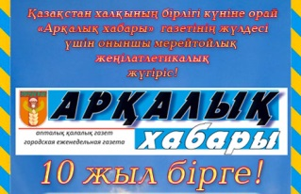

6 қазан, 2017 жыл

ТІЛ – ТАТУЛЫҚ ТІРЕГІ

Ел болып егемендік алып, еңсемізді тіктеп, Ұлы Тәуелсіздігімізге қол жеткізген соң, мемлекеттік нышандарымызды, таңбаларымызды қайта түлетіп, жаңғыртумен келеміз. Сондай елдігіміздің айғағы, ертеңіміздің айнасы болып саналатын тағы бір байлығымыз –қ ол тіліміз, яғни қазақ тілі. Елбасымыз Н.Назарбаевтың «Болашаққа бағдар: рухани жаңғыру» мақаласында көтерілген мәселелерді жүзеге асыру, ұлттық құндылықтарымызды дәріптеу мақсатын көздеген және Қазақстан Халықтарының Тілдер күні мерекесіне орай бірқатар игі шаралар легін қалалық тілдерді оқыту орталығы да ерекше ұйымдастыра білді. Бекітілген жоспар бойынша 4-29 қыркүйек аралығында тілдер айлығы өтті. Байқаудың қорытындысы Ә.Боранбаев атындағы кинотеатрдағы салтанатты жиында жария болды. Игі шараның шымылдығын қазақ тілін оқитын тыңдаушылар «Үш тұғырлы тіл» саясаты шеңберінде қазақ, орыс, ағылшын тілдерінде ашты.
Тілі басқа, - жүрегі бір, түрі басқа, - тілегі бір өзге ұлт өкілдері де барлық іс-шараларға белсене қатысатынын атап өткен жөн. Ісшара барысында қаламыздың мерейін үстем еткен облыстық «Тіл-парасат» байқауының 1 орын иегері С.Ручкина «Туған жер» әнін әуелете шырқаса, тек өз ұлтының ғана емес, өзге де ұлттың биін халықаралық байқауларда асқақтатып жүрген «Натараджа» үнді би ансамблінің бишілері мың бұрала биледі.
Айтулы күні ҚР-ның білім беру ісінің үздігі, ұстаздардың ұстазы, қалалық ардагерлер кеңесінің төрағасы Жәнібек Ғапбасұлы тілдің өміршеңдігі мен қажеттілігі және латын қарпі жөнінде айта келіп, барша қала халқын мерекемен құттықтады. Сонан соң, өңірімізде қазақ тілінің өркендеуі үшін қалалық тілдерді оқыту орталығымен бірлесе жұмыс жасап, ел ертеңі жайында маңызды тақырыптарда қалам тартып, халықтың көкейтесті мәселелерін жырына арқау етіп жүрген тіл майталмандары,тіл жанашырлары қала және ауылдың бірқатар мекеме қызметкерлері зор алғысқа ие болды. Атап айтсақ; Айбек Қалиев, Арыстан Айтмағанбетов, Сәуле Бадаева, Базар Рахметова, Наталья Кулакевич, Балкүміс Досанова және Ғалымбек Нұрлыбеков.
Сондай - ақ, құқық қорғау органдарының қызметкерлері арасында қалалық байқау өткізілген болатын. Байқаудың ережесі бойынша 1- кезең «Туған жер» туралы. Ансамбльдің сүйемелдеуімен жұмыс стилінде киініп қазақ, орыс немесе ағылшын тілінде бір ән орындау. 2 - кезеңде «Мамандығым - мақтанышым» тақырыбында мекемедегі жеткен жетістіктер мен өткізілген ісшаралар туралы түптелген фото альбом тапсыру. 3 - кезеңде «Әдебиет - өмір айнасы» тақырыбында қазақтың ақын- жазушыларының кез - келген көркем шығармаларынан лирикалық прозаны жатқа айта отырып сахналық қойылым көрсету. Осы кезеңдер бойынша қалалық байқауға белсенді қатысқаны үшін «44803-Г» әскери бөлімінің ұжымы, «УК-161/12» РММ ұжымы алғыс хатпен марапатталды. Сондай - ақ, 2 - орынға ие болған «Арқалық қаласы ішкі істер басқармасы» мемлекеттік мекемесінің ұжымына, байқауға жақсы дайындықпен қатысып жүлделі 1- орынға ие болған «Арқалық қаласы №2 мамандандырылған жасақ» мемлекеттік мекемесінің ұжымына мақтау қағаздарымен қоса шабыттандыру сыйлықтары табыс етілді.
Осы мерекеге арнайы шақырумен №2 облыстық ғылыми әмбебап кітапханасының «Ана тілім - ғасырлардан аманат» және Родина ауылдық орталықтандырылған кітапхана жүйесінің «Тіл - ұлы байлық» атты тағылымы мол кітап көрмелерін дайындап әкелгендері үшін аталған мекеме қызметкерлеріне алғыс білдіреміз.
«Көз – жанның айнасы, тіл – қоғамның айнасы» екенін ескерсек, ана тіліміздің қоғамдағы орны мен мәртебесін арттыруда әлі де талай жұмыстар атқарылары сөзсіз.

18 тамыз, 2017 жыл

САНАНЫҢ ЖАҢҒЫРУЫ
Алдағы екі-үш жыл көлемінде елімізде елеулі оң өзгерістер, жаңа белестер және рухани ұлттық жаңғыру орын алмақ. Бұған басты дәлел-Нұрсұлтан Назарбаевтың «Біз латын әліпбиіне біртіндеп көше бастаймыз» деген сөзі. Бұл бастаманы әлемдік дамыған 30 елдің қатарына кіру қарекеті және қоғамдық сананы жаңғыртудың бір бағыты, ұлттық бірегейлікті сақтаудың дара жолы деп ойлаймын.
Латын әліпбиіне көшуді ең алғаш Әзірбайжан, Қазақстан, Түркия халқының зиялылары бастаған. Он жылдан кейін 1940 жылы 13 қарашада «Қазақ жазуын латындандырылған әліпбиден орыс графикасы негізіндегі жаңа әліпбиге көшіру туралы» заң қабылданған. Осылайша, қазақ тілінің әліпбиін өзгерту тарихы негізінен нақты саяси себептермен айқындалып келеді. Қазақ халқының асыл мұралары латын қарпінде жазылып, сақталғаны баршамызға мәлім. Латын әліпбиіне көшу мәселесі жөнінде қоғам өз ойларын айтты. Дегенмен, латын әліпбиіне көшуді оған қайтадан оралу деп түсінуіміз қажет. Ағылшын тілін білетін жастарға латынша оқу қиындық туғызбайды. Себебі, ұялы байланыстағы хабарламалардың көпшілігі осы графикамен жазылуда.
Елбасының «Болашаққа бағдар: рухани жаңғыру» мақаласында айқындалғандай, әліпбидің өзіндік стандарты, арнайы бағдарламасы, әдістемесі, іс қағаздар мен құжаттар латын әліпбиімен басылып шығарылатын болады. Сондай-ақ, «100 жаңа оқулық» жобасының да өскелең ұрпаққа берері мол. Дүйім жұрт жаңа әліпби арқылы әлемдік өзгерістер көшіне еркін ілесе алатын болады.
Латын әліпбиіне көшуге байланысты мемлекеттік мекеме, бюджеттік мекеме қызметкерлері және зейнеткерлер мен жастар арасында тоқсанына бір рет сауалнама жүргізіліп, оның қорытынды есебі облыстық тілдер басқармасына берілуде. Алда «Туған жер» бағдарламасы бойынша тіл үйренушілер арасында танымдық сабақтар, саяхат сабақтар, байқаулар мен кездесулер өткізілетін болады.
Мен Елбасының мақаласы аясында айтылған мемлекеттік міндеттерді толықтай қолдаймын. Барша халықты қазақ тілін латын графикасына көшіруді ілгерілету үшін үлес қосуға шақырамын.

Ыбыраева Әйкерім Дүйсенайқызы

Қостанай облысы, Аманкелді ауданы, Иманов ауылында 1978 жылы 19 қаңтарда дүниеге келген. 1994-2000 жылдары Қостанай мемлекеттік университетін қазақ тілі мен әдебиеті мамандығы бойынша тәмамдаған. 2017жылдың қыркүйеніне дейін қалалық тілдерді оқыту орталығының әдіскері қызметін атқарған.
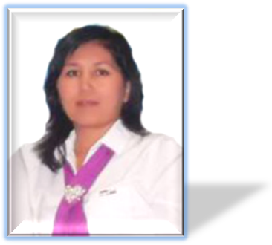

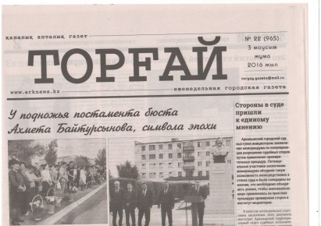
04 тамыз,2017 жыл

ҚАЗАҚ ЖАЗУЫНЫҢ ЛАТЫН ҚАРПІНЕ КӨШУІ

Елбасы Нұрсұлтан Әбішұлы Назарбаев өзінің Болашаққа бағдар: рухани жаңғыру атты мақаласында: қазақ тілін біртіндеп латын әліпбиіне көшіру жұмыстарын бастауымыз керек. Мен 2012 жылғы желтоқсан айында жария еткен «Қазақстан-2050» стратегиясында «2025 жылдан бастап латын әліпбиіне көшуге кірісуіміз керектігін» мәлімдедім деп атап өткен болатын. Елбасы саясатын қолдау мақсатында мамыр айында қазақ тілінің латын әліпбиіне көшу мәселесіне байланысты қала әкімінің орынбасары - Әлмағамбетова Зауреш Мырзағалиқызының басшылығымен Арқалық қаласы әкімдігінің ішкі саясат, білім бөлімі, мәдениет және тілдерді дамыту бөлімі мемлекеттік мекеме қызметкерлерінің, мәслихат депутаттары, Ы.Алтынсарин атындағы Арқалық мемлекеттік педагогикалық институтының филология мамандары, Арқалық қаласының құрметті азаматтары, елге белгілі, қоғамға сыйлы азаматтарының қатысуымен ақпараттық-түсіндіру тобы құрылған болатын.
Ақпараттық – түсіндіру топтарының жұмыс жоспарын әзірлеу, халықпен кездесулер өткізу үшін ауылдық округтерге шығу кестесі және аптаның әр сәрсенбі мен жұма күндері ақпараттық топтың үгіт-насихат жүргізетін күндері болып бекітілді. Қаладағы кәсіпорындар ұжымдарымен кездесу аптаның сейсенбі, бейсенбі күндері болып саналады. Қазақ тілін латын графикасына көшіру мәселесі бойынша «Болашаққа бағдар – рухани жаңғыру» мақаласын ілгерілету үшін жергілікті бұқаралық ақпарат құралдарында сөйлейтін спикерлердің тізімі жасалды. Олар: қаланың құрметті азаматы - К. Ақан; қалалық ардагерлер кеңесінің төрағасы - Ж. Ғапбасұлы; құрметті ардагер, шежіреші - О. Алмат; қаланың құрметті ақсақалы - Х. Досжанов, алты Алашқа белгілі ақын, қалалық мәслихатының депутаты - А. Қалиев, институт ректоры - С. Қуанышбаев, «Қостанай таңы» газетінің Арқалық қаласындағы меншікті тілшісі - М. Жүнісұлы және т.б.
Тамыз айының 1-жұлдызында «Арқалық қаласы әкімдігінің мәдениет және тілдерді дамыту бөлімі» ММ басшысы Е.Маметековтың басшылығымен қаламыздағы «Әйелдерге, жасөспірімдерге және балаларға арналған әлеуметтік бейімделу орталығы» ММ, «Қазақтелеком» АҚ, «Қостанайюжэлектросервис» КМК және «Арқалық қаласы №2 мамандандырылған жасақ» мемлекеттік мекемелеріне барып ХХІ ғасырдағы ғылыми және білім беру процесінің ерекшеліктеріне байланысты латын әліпбиіне көшудің тиімділігі, 2025 жылға қарай іс қағаздары, мерзімді баспасөз, оқулықтар, бәрі латын әліпбиімен басып шығарылатыны жөнінде түсіндіру жұмыстарын жүргізді. Мектеп қабырғасында балаларымыз ағылшын тілін оқып, латын әріптерін онсыз да үйреніп жатыр. Сондықтан, жас буын үшін ешқандай қиындық болмайтыны айтылды. Еліміз 30 елдіңупшн қатарына қосылу үшін халық болып Елбасымыздың саясатын қолдайық!

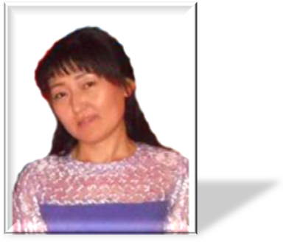
Смағұлова Жазира Қабдоллақызы

Қостанай облысы, Аманкелді ауданы, Екідің ауылында 1985 жылы 1 маусымда дүниеге келген. 2002-2006 жылдары Ы.Алтынсарин атындағы Арқалық мемлекеттік педагогикалық институтын қазақ тілі мен әдебиеті мамандығы бойынша тәмамдаған. Еңбек өтілі –9 жыл. Қалалық тілдерді оқыту орталығының қазақ тілі оқытушысы.

19 мамыр, 2017 жыл

ЛАТЫН ӘЛІПБИІ – КЕЛЕШЕКТІҢ КІЛТІ
2017 жылдың 3 мамыр күні қалалық тілдерді оқыту орталығында Елбасының «Болашаққа бағдар: Рухани жаңғыру» атты мақаласын талдау мақсатында директор жанындағы кеңес болып өтті. Кеңес барысында латын әліпбиіне көшудің ең басты қажеттілігі неде? деген сұрақ төңірегінде талдау жасалынды. Орталық директоры Б.Қалмағанбетова, әдіскер және қазақ, ағылшын тілі курстарының оқытушылары маңызды мақаладағы ХХІ ғасырдағы ұлттық сана туралы, Бәсекелік қабілет, Прагматизм, Ұлттық бірегейлікті сақтау, Білімнің салтанат құруы, Қазақстанның революциялық емес, эволюциялық дамуы, Сананың ашықтығы туралы пікірлерін ортаға салды. Сонымен қатар, бүгінгі таңда дүниежүзі халқының 80 пайызы латын әліпбиін қолданылады. Латын әрпін енгізетін болсақ, қазақ тілді, орыс тілді деген топтар жойылады деген латын әліпбиіне көшу жайлы тұщымды ойларын айтты.
Жалпы, латын әліпбиіне көшу туралы мәселе тәуелсіздік алған жылдардан бастап көтеріліп келеді. 2006 жылы Н.Назарбаев Қазақстан халықтары Ассамблеясының ХІІ сессиясында: «Қазақ әліпбиін латынға көшіру жөніндегі мәселеге қайта оралу керек» - деген еді. Ал «Қазақстан-2050» стратегиясында латын тіліне 2025 жылы толық көшетініміз жайлы кесімді сөз айтқан болатын. Бүгінгі күні осы мақсат кезең-кезеңімен жүзеге асырылуда.
Әрине бір жазудан екінші жазуға көшу көптеген қиындықтарға әкелуі мүмкін. Себебі халықтың ғасырлар бойы игерген барлық жетістіктері жазу мұрасы арқылы танылады. Алайда, «келісіп пішкен тон келте болмайды» - дейді дана халқымыз. Сондықтан жазудың өзгертілуі халықтың мәдени өміріне, әлеуметтік психологиясына әсер етпейтіндей, асығыстыққа жол бермей, артықшылықтары мен кемшіліктерін саралап алуымыз керек. Ал ол үшін әрбір қазақстандық, тұтас ұлт, ХХІ ғасырға лайықты қасиеттерге ие болуы керек. Бұл дегеніміз - компьютерлік сауаттылық, шет тілдерін білу, мәдени ашықтық, жаңалыққа құштарлық, жан-жақтылық, жақсы мен жаманды сараптай алушылық сияқты факторлардың әр азаматтың бойында болуы. Сонда ғана біз өз діттеген мақсаттарымызға сүрінбей жете аламыз.
Елбасы айтқандай: «Жаңа жағдайда жаңғыруға деген ішкі ұмтылыс – біздің дамуымыздың ең басты қағидасы. Өмір сүру үшін өзгере білу керек. Оған көнбегендер тарихтың шаңына көміліп қала береді».

17 қараша, 2017 жыл

ҰЛТТЫҚ ДАМУДЫҢ ҰЛАҒАТТЫ ҮЛГІСІ

Елбасымыз Нұрсұлтан Әбішұлының «Болашаққа бағдар: рухани жаңғыру» атты мақаласында баяндалған біраз жайттар «Қазақстан-2050» стратегиясы қалыптасқан мемлекеттің жаңа саяси бағыты» жолдауында көрсетілген болатын. Оның ішінде халықтың өзінің ұлттық сана-сезімі мен қалыптасқан кодын сақтай отырып, жаңғыруы бүгінгі заман талабы. Жаһандану мен неолиберализм үрдістері, өркениеттер тайталасы шарықтаған заманда халықтың халық болып қалуы, мемлекет іргесінің беріктігі осындай кешенді қадамға байланысты болмақ.
Бұл бағдарламаның аясына тарихымыз да, руханиятымыз да кіреді. Соның нәтижесінде, болашақта елін, жерін, халқын сүюге қазақша тәрбиеленген нағыз қазақстандық жаңа буын пайда болуы тиіс. Қазіргі таңда күллі жер жүзі біздің көз алдымызда өзгеруде осыған байланысты халқымыз тағылымы мол тарихы мен ықылым заманнан арқауы үзілмеген ұлттық салт-дәстүрлерін алдағы өркендеудің берік діңі ете отырып, әрбір қадамын нық басуы, болашаққа сеніммен бет алуы, бойымызда ұлттық салт-дәстүрлеріміз, тіліміз бен музыкамыз, әдебиетіміз, жоралғыларымыз, бір сөзбен айтқанда ұлттық рухымызды мәңгі сақтап қалуы тиіс.
Сонымен қатар мақалада көтерілген латын әліпбиі туралы кесек ой да елді жаңа өзгерістер белесіне бастары анық. Дүйім жұрт жаңа әліпби арқылы әлемдік өзгерістер көшіне еркін араласа алады. Бұл бағытта арнайы бағдарлама, әдістеме, әліпбидің өзіндік стандарты әзірленіп жатыр.
Елбасымыз Нұрсұлтан Әбішұлының тікелей бастамасымен қозғау салынып, қоғамда жаппай талқыланып жатқан бұл мәселе әрісі еліміздің тағдыры мен болашағына қатысты, берісі жалпыұлттық өркениетке қатысты өзекті стратегиялық шара болып отыр.
Олай болса, әліпбиімізді латын қарпіне көшірейік, бірақ мың өлшеп бір кесейік демекпін.

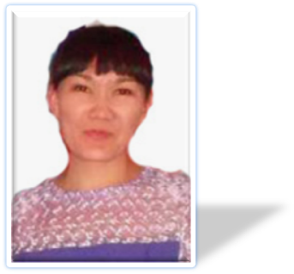
Молдабекова Балайым Өмірзаққызы

Қостанай облысы, Октябрь ауданы 1985 жылы 27 шілдеде дүниеге келген.
2003-2007 жылдары Қостанай әлеуметтк университетін қазақ тілі мен әдебиеті мамандығы бойынша тәмамдаған. 2017 жылдың қыркүйегіне дейін қалалық тілдерді оқыту орталығының іс жүргізушісі қызметін атқарған.

4 тамыз, 2017 жыл

ЛАТЫН ҚАРПІ – ЗАМАН ТАЛАБЫ

Латын әліпбиіне көшу туралы мәселе тәуелсіздік алған жылдардан бермен қарай көтеріліп келеді. 2006 жылы Елбасы Н.Назарбаев Қазақстан халықтары Ассамблеясының ХІІ сессиясында: «Қазақ әліпбиін латынға көшіру жөніндегі мәселеге қайта оралу керек. Әлбетте, біз бұл жерде асығыстыққа бой алдырмай, оның артықшылықтары мен кемшіліктерін зерделеп алуымыз керек», — деген еді. «Қазақстан-2050» стратегиясында латын тіліне 2025 жылы толық көшетініміз туралы кесімді сөз айтылды.
Латынша, кирил-қазақша басылуы, жазылуы, аталуы, оқылуын назарларыңызға ұсынамын.

Қазіргі таңда әркім түсінігінше ғаламторда бірнеше жоба нұсқауларын ұсынып жатыр. Мысалы: бару, келу деген сөздердің соңындағы «у» әрпі латын болғанда «-ьv, -uv» түрінде келсе, baru, kelь емес, baruv, kelьv түрінде жазылады. «і» деген әріпті «і» мен, ал «и» деген әріпті «іу» деп екі әріппен жазса дәл келеді. Мысалы: мәтін, иман сөздерін mдtin, iyman dep jazgan duris. Орыстың «ц» әрпі үшін латында «с» әрпі қолданылған екен. Менің ойымша, «ц» әрпі үшін әріп белгілеудің қажеті жоқ. Ол орыс тілінде ғана керекті әріп. Ол бүкіл дүниеде «ts» деп екі әріппен жазылып жатыр. Сонда «кириллица» деген сөз «kirillica» деп емес «kirillitsa» деп жазылу керек. Өйткені «с» деген әріп латын әріп жүйесінде басқаша дыбысталып оқылады.
Негізгі таңбалар
Латынша |  | Кирил-қазақша
Басылуы | Жазылуы | Аталуы | Оқылуы
A a | A a | а | а
B b | B b | бы | б
C c | C c | шы | ш
D d | D d | ды | д
E e | E e | е | е
F f | F f | еф | ф
G g | G g | гі | г
H h | H h | һа | һ
I i | I i | і | і
J j | J j | жі | ж
K k | K k | кі | к
L l | L l | ел | л
M m | M m | ем | м
N n | N n | ен | н
O o | O o | o | o
P p | P p | пы | п
Q q | Q q | қу | қ
R r | R r | ер | р
S s | S s | ес | с
T t | T t | ті | т
U u | U u | ұ | ұ
V v | V v | вый | в
W w | W w | дабылу | у
X x | X x | ғы | ғ
Y y | Y y | ай | й
Z z | Z z | зет | з
Әрине, бұл жоба, алда ұлттық бекітілген латын алфавитін қолданатын боламыз.

Дүйсенова Альбина Асқарқызы

Қостанай облысы, Сарыкөл ауданы Соналы ауылында 1994 7 желтоқсанда дүниеге келген. 2012-2016 жылдары Қостанай мемлекеттік педагогикалық институтын шет тілдері (ағылшын, неміс) мамандығы бойынша тәмамдаған. Еңбек өтілі –1 жыл. Қазіргі таңда қалалық тілдерді оқыту орталығының ағылшын тілі оқытушысы қызметінде.


24 қараша, 2017 жыл

ЖАҢҒЫРУДЫҢ ҚАМЫ-ЖАСАМПАЗДЫҚТЫҢ САЛТЫ
Рухани жаңғыру жайы –көптен бері ойда жүрген мәселе. Ғалымдар да, зиялы қауым өкілдері де әр сөзінде, мақалаларында, басқа да жерлерде айтып жүретін. Жалпы, бізге қазір керегі – ХХІ ғасырда рухани дамудың жаңа парадигмасын жасау. Сол үшін нақты-нақты іс-шаралар керек. Шынын айтқанда, әлемдік дағдарыс болып, нарық экономикасына өтеміз, барлығын базар реттейді деп әуреленіп, біз руханиятты ұмытып бара жатырмыз. Руханият екінші сатыда қалып қойды. Дүниежүзілік дағдарыстың өзі содан.
Абай «Дүниенің көрінген сырын да, көрінбеген сырын да қатар игерген адам толық адам болады» дейді. Капиталистік мемлекеттер дүниенің көрінген сырын тезірек игеріп, байып, үстемдік жасап, руханиятты ұмытып кетті. Соның «жемісі» – дүниежүзілік дағдарыс. Соған қарағанда біз рухани дүниені қайта жаңғыртуымыз керек.
Елбасы рухани жаңғыруымыздың басты құндылығы ретінде бәсекеге қабілеттілікті ұсынады. Бүгінгі таңда жеке адам ғана емес, тұтас халықтың өзі бәсекелестік қабілетін арттырса ғана табысқа жетуге мүмкіндік алатынына ұлт Көшбасшысы ерекше назар аударып отырғаны бекер емес. Өйткені әлемдік бәсекеге қабілеттілік ұлтымыздың экономикада ғана емес, рухани әлемде де озық болуын қажет етері сөзсіз.

Муханбетжанова Жазира Мизамханқызы

Қостанай облысы, Аманкелді ауданы Байғабыл ауылында 1989 жылы 28 қаңтарда дүниеге келген. 2007-2011 жылдары Ы.Алтынсарин атындағы Арқалық мемлекеттік педагогикалық институтын қазақ тілі мен әдебиеті мамандығы бойынша тәмамдаған. Еңбек өтілі –6 жыл. Қазіргі таңда қалалық тілдерді оқыту орталығының әдіскері қызметін атқаруда.


24 қараша, 2017 жыл

УАҚЫТПЕН ҮНДЕСКЕН ЖАҢҒЫРУ
немесе
ЖАҢА ҚАЗАҚ ӘЛІПБИІ

Уақыттан өткен данышпан, уақыттан асқан жүйрік жоқ. Жылдар жылжып, сағаттар сырғып өте береді. Соған қарай заман ағымының да өзгеретіні белгілі. Күні кеше ғана ел тізгінін ұстаған ұлт көшбасшысының «Қазақ әліпбиін кириллицадан латын қарпіне көшіру» жайлы Жарлыққа қол қоюы – заман көшінен қалмай, болашаққа үлкен әрі нақты қадам жасағанының белгісі.
Бүгінге дейін латын жазуы уақыттың сан ғасырлық сынынан өтіп болды. Қазір әлемдегі халықтардың 80%-ы латын графикасын игерген, әлемдегі ақпараттың 70%-ы аталған таңбамен таратылатынын ескерсек, еліміздегі латын әліпбиіне көшу бастамасы Қазақстанның рухани болмысы мен қоғамдық сананы сілкіндіріп, жадыны одан әрі жаңғыртуға зор үлес қосады. Әліпбиімізді өзгертіп, оны меңгерудің арқасында жастар ғаламтор арқылы ақпарат айдынында еркін жүзіп, білім мен ғылым саласындағы кеңістікте қалықтап самғай алады.
Латын қарпіне көшу тақырыбы бүгін ғана қозғалған жоқ, естеріңізде болса, ҚР Президенті Н.Ә.Назарбаев 2012 жылғы Қазақстан Халқына Жолдауында: «Қазақ тілі – біздің рухани негізіміз. Біз 2025 жылдан бастап әліпбиімізді латын қарпіне, латын әліпбиіне көшіруге кірісуіміз керек. Бұл – ұлт болып шешуге тиіс принципті мәселе. Бір кезде тарих бедерінде біз мұндай қадамды жасағанбыз. Балаларымыздың болашағы үшін осындай шешім қабылдауға тиіспіз және бұл әлеммен бірлесе түсуімізге, балаларымыздың ағылшын тілі мен ғаламтор тілін жетік игеруіне, ең бастысы – қазақ тілін жаңғыртуға жағдай туғызады» деген болатын. Міне, осы сөзін 5 жылдан соң сәуірдің 12-нші жұлдызында қалың қазақ жұртшылығына арнаған «Болашаққа бағдар: рухани жаңғыру» бағдарламалық мақаласында нақтылап, басты міндет етіп қойды. Аталған міндетті жүзеге асыру барысында бүгінгі күнге дейін біршама жұмыстар атқарылып, қазақ әліпбиінің латынға ауысу жайы еліміздің түкпір-түкпірінде талданып, қоғамның қызу талқысында болды. Елбасы алға қойған бұл бастама біздің өңірімізде де өзекті мәселеге айналды. Арқалық қаласы әкімдігі жанынан арнайы құрылған ақпараттық-түсіндіру тобы бүгінгі күнге дейін 89 мекемеде кездесулер өткізіп, оған 6300-ге жуық адам қатынасты. Әрине, бас кезінде әркімнің басында үрейдің де, сенімсіздіктің те болары айдан анық. Әйтсе де «көз – қорқақ, қол - батыр» екенін Елбасы Нұрсұлтан Әбішұлы 26 қазандағы қазақ тілінің латын графикасына көшуі туралы Жарлыққа қол қоюымен дәлелдеді. Бұл – қазақ жазуының тарихындағы ұлы бастама, келешек қамы үшін жасалған ең маңызды қадам.
Қазіргі таңда ата-бабамыз аңсап-армандаған тәуелсіздігімізге қолымыз жетіп, еңсемізді тіктеп, жоғымыз табылып, ескіміз жаңарды, ең бастысы, дамыған 50 елдің біріне айналғанымыз ақиқат. Ендігі кезеңде алдыңғы қатарлы озық 30 елдің қатарына қадам басқалы тұрған шақта әлемдік тілмен үндесуімізді көздеген ұлт басшысының жобасын қолдап, ауызбіршілік танытып, елмен бірге қадам жасау әрбір қазақстандықтың міндеті. Себебі, «ит үреді, керуен көшедінің» кебін кимей, жаңалықты жатсынбасақ қана, келешекте алар асуымыз бен бағындырар белесіміз мол болары сөзсіз.

27 қараша, 2017 жыл

ЕЛІ СЕНГЕН ЕЛБАСЫ
Жер жүзінде елінің тәуелсіздігін, халқының бостандығын ойламайтын жұрт жоқ шығар. Әсіресе, қазақ халқы үшін «ЕРКІНДІК, ТӘУЕЛСІЗДІК» ұғымдары басқа қонған бақпен, астыға тиген тақпен тең. Ата-бабамыз аңсап, арман еткен «бағымызды» бағалап, халықты тек алға бастайтын тақ иесі болу керек десек, ол – ЕЛБАСЫМЫЗ.
Тәуелсіздік алғаннан соң қалың елінің қамын жеп, ұлтын ұйыстырып, жұртын жұмылдырып, өз алдына ел қылуда Нұрсұлтан Әбішұлының төккен тері мен еткен еңбегі зор. Ел қамын жеген елбасының бастауымен Қазақстан дүние жүзіне танылды. Еліміз елдігін көрсетті, ерлігін танытты.
Өткенге бір сәт көз жіберсек, еліміздің ішкі саясаты мен сыртқы саясатының ұйытқысы да, бастамашысы да, бағыттаушысы да Елбасы екені және мемлекет абыройының мемлекет ішіндегі және халықаралық аренадағы биік орны да сол саясатты сөз жүзінде емес, нақты іс жүзінде қажымас қуатпен іске асырып, ел тізгінін түзу ұстап отырған Елбасына - мемлекетіміздің сөз бастайтын шешені мен қол бастайтын көсеміне тікелей байланысты екені айқын сезіледі. Демек, қасиетті көк байрақтың астына топтасып, түтініміздің түзу шығып жатуының сыры да еліміз бен Елбасының бір ұғымдай болып кетуінде жатыр. Ұлт көшбасшысы халқымыздың тағдыр талайына жазылған ащысы мен тұщысын бірге татып, ыстығына бірге күйіп, суығына бірге тоңып, қайғысы мен қуанышын бірге бөлісіп келеді.
Мемлекет басының кешегі ерен жеңісі, жеткен жетістіктері ауыз толтырып мақтанарлықтай. Ал биылғы жылға келсек, Қазақстанның бағындырған кезекті биік белесі – ол халықаралық «ЕХРО-2017» көрмесінің «Болашақ қуаты» атты тақырыпта Астана қаласында өткені. Оған 115 мемлекет және 22 халықаралық ұйым қатысып, аталған көрмені тамашалауға төрткүл дүниеден 3 млн-нан астам жиналған адам бар-жоғы 20 жылда ғана бой түзеген елорданың ғажайыбына куә болып, әсем ғимараттары мен зәулім сарайларын көзбен көріп қанық болды.
Сондай-ақ, аталған жылдың 12-ші сәуірінде жарық көрген «Болашаққа бағдар: рухани жаңғыру» мақаласына сай «Туған жер», «Жүз жаңа есім», «Қазақстанның киелі георграфиясы», т.с.с. бағдарламалары тағы бар. Ұлтының жаңғыруына жасалған жағдайлардың бірі де бірегейі деп қазақ әліпбиін кириллицадан латын графикасына көшіруін айта кеткен жөн. Келешекте рухани жаңғыруымыздың темірқазығына айналғалы отырған латын қарпі арқылы әлемдік тілмен үндесетін боламыз. Бұл тағы, сөз жоқ, жасампаздық жұмыстың жарқын жеңісі.
Елімізді бүгінде 26 жылдан астам уақыт басқарған Н.Ә.Назарбаев Қазақ елінің туын көкке көтеріп, әлем танымастай етіп өзгертті. Адамзат үшін ажал құштырған Семей полигонының жабылуы, ұлттық валютаның айналымға енуі, саяси-құқықтық реформа, бейбіт өмір, Елордасы Астананың Сарыарқа төрінен орын тебуі, қазақ елінің ЕХРО-2017 біздің елімізде өткені, елінің рухани жаңғыруына бағыт көрсеткен болашаққа бастаған бағдарлар – бәрі-бәрі Елбасы жүргізген сарабдал саясаттың нәтижесі.
Бүгінде ұлы істерімен ұлтына ұлағатты басшы бола білген көшбасшысыға көрсетілген құрмет ретінде 1 желтоқсанды Қазақстан Республикасының Тұңғыш Президенті күні ретінде еліміздің түкпір-түкпірінде аталып өтіліп келе жатқанына да, міне, 5 жылдың жүзі болыпты.
Қазақстанда 5 жылдың ішінде Тұңғыш Президент күні мерекесі уақыт өткен сайын маңызы артатын халықтық шараға айналып үлгерді деп нық сеніммен айтуға болады. Өйткені, бұл жаңғырудың, жаңашылдықтың белгісі ғана емес, өткеннің өнегесі, ұлтының ұлағаты.
Айтулы мереке қалалық тілдерді оқыту орталығының назарынан да тыс қалмады. Тұңғыш Президент күніне арналған «Ұлт көшбасшысы» атты көрмеде Н.Назарбаев жайында кітаптар жинақталып, «Ұлтының ұлы данышпаны» атты фотосуреттерінен альбом жасалды.
Орталықтың тіл үйренушілерінің назарларына ел бастаған басшының бүгінге дейінгі жүріп өткен сара жолы бейнеленген көркемфильм ұсынылып, курс тыңдаушылары Дудина Виктория мен Ольга Лакатош «Тұңғыш Президент» тақырыбында жергілікті баспасөз беттеріне мақалаларын жариялады.
Тұңғыш Президент Нұрсұлтан Әбішұлы Назарбаевтың саяси басшылығымен мемлекетіміз әлемде экономикалық, әлеуметтік, мәдени салалардағы үлгі боларлық көрегендігімен дамып, әлі де беки түсуде. Тәуелсіздіктің жиырма алты жылында ел ішіндегі бірліктің, ынтымақтың, толеранттықтың арқасында жақсы ахуал қалыптасып, ішкі жалпы өнім мөлшері үдемелі қарқында өсіп отыр. Біз бүгін Нұрсұлтан Назарбаевты Джордж Вашингтон, Кемал Ататүрік, Дэн Сяо Пин сияқты санаулы адамдармен, ұлы бастамалар авторларымен, ірі реформаторлармен деңгейлес көреміз.
Сөз соңында, елі сенім артқан Елбасымыздың болашаққа бастаған әрбір бағдары жарқын, бағыты түзу болғай деймін!

